**Test Script and Result**

|  |  |  |  |
| --- | --- | --- | --- |
| **Project ID :** | ED-0012-65 | **Test ID :** | PRCE0009 |
| **Project Name :** | โครงการพัฒนาและปรับปรุงระบบสารสนเทศของกรมสรรพสามิต | | |
| **System Name :** | ระบบงานแจ้งราคาขายปลีกแนะนำ  TOR ข้อ 2.2 ระบบงานแจ้งราคาขายปลีกแนะนำ | | |
| **Tested By :** | นายณัฐดนัย เพ็ญจันทร์ | **Tested Date :** | 4/09/2566 |
| **Reviewed By SQA :** | นายมณฑล เธียรธนะกุล | **Reviewed  Date :** | 1/09/2566 |
| **Ack. By SA :** | นายประดิษฐ์ ศรีบุญ | **Ack.  Date :** |  |

**รายการ Software Component ที่ทำการทดสอบ**

|  |  |  |  |
| --- | --- | --- | --- |
| **Software Component** | **Software Component Name** | **Opened Defects** | **Closed Defects** |
| PRCE0009 | บันทึกแบบแจ้งราคาขายปลีกแนะนำ ภส.02-01 (PRCE0009) | 9 |  |
|  |  |  |  |
|  |  |  |  |
|  |  |  |  |
|  |  |  |  |
|  |  |  |  |
|  |  |  |  |
|  |  |  |  |
|  |  |  |  |
|  |  |  |  |
|  |  |  |  |
|  |  |  |  |
|  |  |  |  |
|  |  |  |  |
|  |  |  |  |

|  |  |  |  |  |
| --- | --- | --- | --- | --- |
| **Test Case ID :**  **Test Case Name :** | | | | |
| **Software Component :** | | | | |
| **Prerequisite :** | | | | |
| **Input Data / Test Data :** | | | | |
| **Expected Output  :** | | | | |
| **No.** | **Activity** | **Pass** | **Fail** | **Remark** |
| 2 | เมื่อเลือกข้อมูล สินค้า และเลือก เครื่องหมายการค้าหลัก จากนั้นทำการเปลี่ยน ข้อมูลสินค้าหลัก เป็นชนิดอื่น ข้อมูล เครื่องการค้าหลัก ,เครื่องหมายการค้ารอง  ,แบบ/รุ่นสินค้า  ยังแสดงข้อมูลก่อนหน้า ขอให้เคลียร์ข้อมูล เครื่องหมายการค้าหลัก ออก เมื่อเลือก สินค้าใหม่ |  | ✓ |  |

ข้อ 2

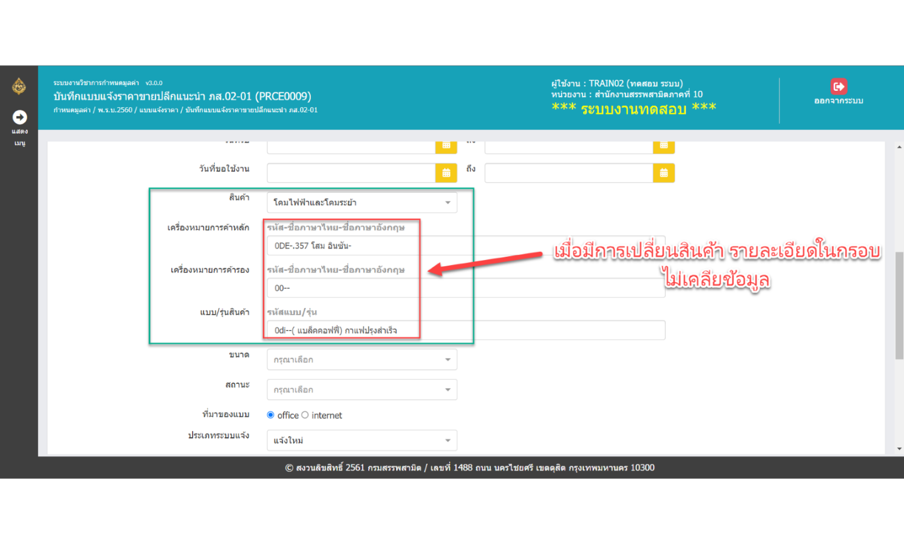

|  |  |  |  |  |
| --- | --- | --- | --- | --- |
| **Test Case ID :**  **Test Case Name :** | | | | |
| **Software Component :** | | | | |
| **Prerequisite :** | | | | |
| **Input Data / Test Data :** | | | | |
| **Expected Output  :** | | | | |
| **No.** | **Activity** | **Pass** | **Fail** | **Remark** |
| 3 | เลขทะเบียนรับซ้ำกัน เเต่สามารถใช้งานได้ปกติ |  | ✓ |  |

ข้อ 3

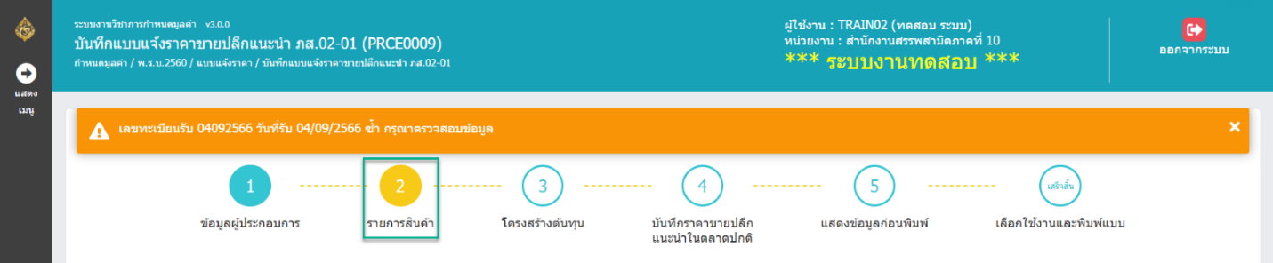

|  |  |  |  |  |
| --- | --- | --- | --- | --- |
| **Test Case ID :**  **Test Case Name :** | | | | |
| **Software Component :** | | | | |
| **Prerequisite :** | | | | |
| **Input Data / Test Data :** | | | | |
| **Expected Output  :** | | | | |
| **No.** | **Activity** | **Pass** | **Fail** | **Remark** |
| 4 | วันที่ รับ ขอแจ้งราคาขายปลีกแนะนำสินค้าที่ผลิต/นำเข้าใหม่ เพื่อ และ วันที่จำหน่าย ไม่สอดคล้องกัน |  | ✓ |  |

 ข้อ 4

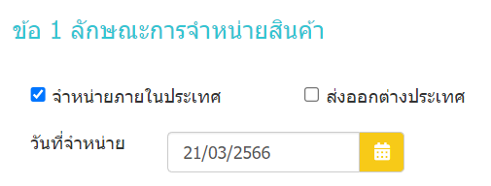

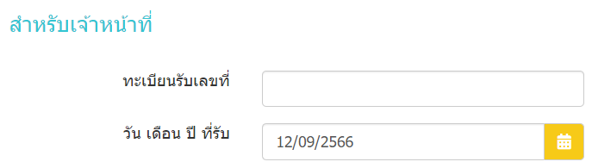



|  |  |  |  |  |
| --- | --- | --- | --- | --- |
| **Test Case ID :**  **Test Case Name :** | | | | |
| **Software Component :** | | | | |
| **Prerequisite :** | | | | |
| **Input Data / Test Data :** | | | | |
| **Expected Output  :** | | | | |
| **No.** | **Activity** | **Pass** | **Fail** | **Remark** |
| 5 | เลขลำดับแสดงไม่ตรงกับช่องที่เลือก เมื่อเลือกแสดงข้อมูลที่ละ50 และ 100 |  | ✓ |  |

ข้อ 5

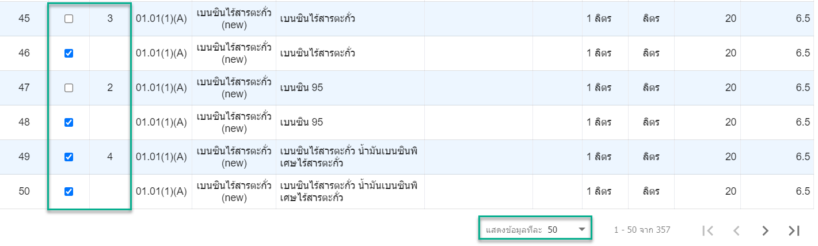

|  |  |  |  |  |
| --- | --- | --- | --- | --- |
| **Test Case ID :**  **Test Case Name :** | | | | |
| **Software Component :** | | | | |
| **Prerequisite :** | | | | |
| **Input Data / Test Data :** | | | | |
| **Expected Output  :** | | | | |
| **No.** | **Activity** | **Pass** | **Fail** | **Remark** |
| 6 | หลังจากบันทึกข้อมูลแล้ว ไม่สามารถลบ รายการสินค้าได้ |  | ✓ |  |
| 7 | เลือกรายการสินค้า1รายการหลังการบันทึกแสดงรายการเดิมซ้ำ(เลือกกลุ่มสินค้าเป็น 0101 น้ำมันเบนซินและน้ำมันที่คล้ายกัน) |  | ✓ |  |

ข้อ 6

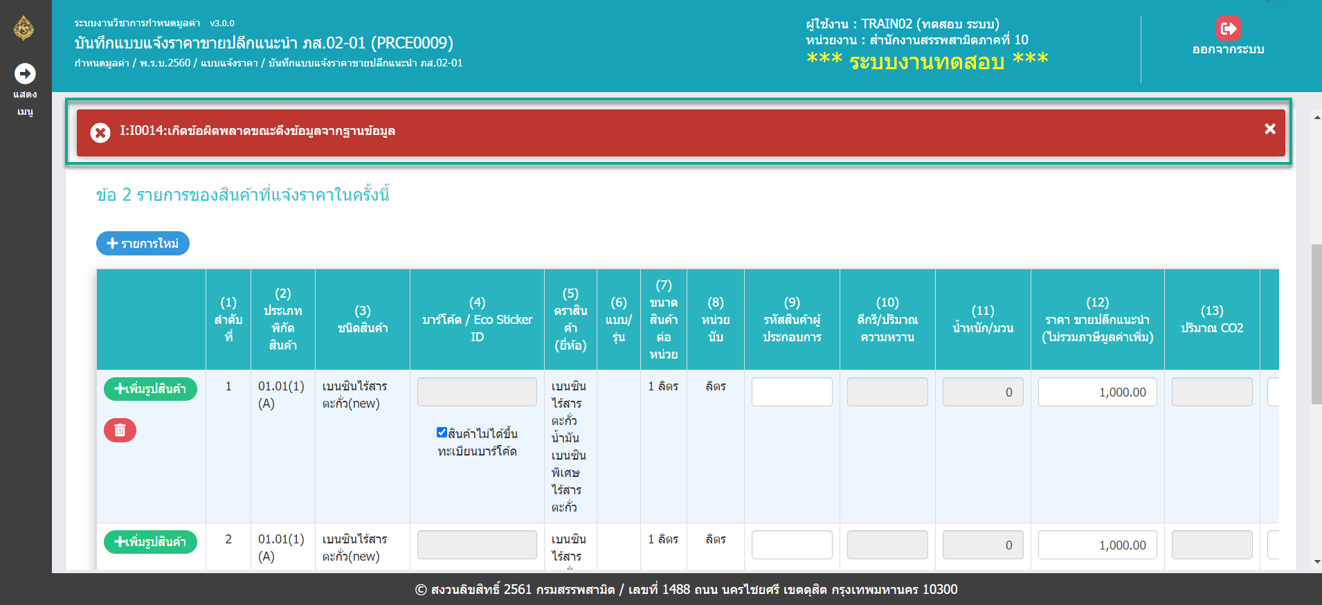

ข้อ 7

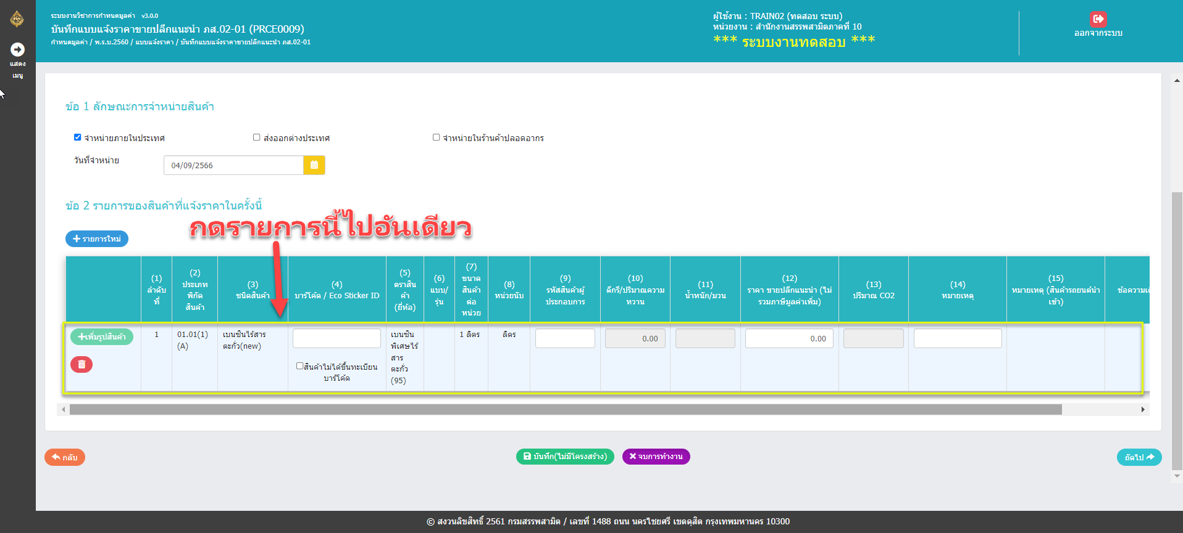

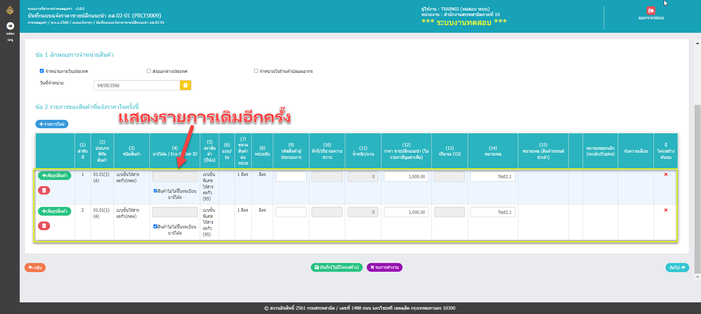

|  |  |  |  |  |
| --- | --- | --- | --- | --- |
| **Test Case ID :**  **Test Case Name :** | | | | |
| **Software Component :** | | | | |
| **Prerequisite :** | | | | |
| **Input Data / Test Data :** | | | | |
| **Expected Output  :** | | | | |
| **No.** | **Activity** | **Pass** | **Fail** | **Remark** |
| 8 | สามารถกดเลือกปีพ.ศ.ที่น้อยกว่า ปีพ.ศ.2450ได้ โดยกดที่รูปปฏิทิน |  | ✓ |  |
| 9 | สามารถกดเลือกปีพ.ศ.ที่มากกว่า ปีพ.ศ.2599ได้ โดยกดที่รูปปฏิทิน |  | ✓ |  |

ข้อ 8

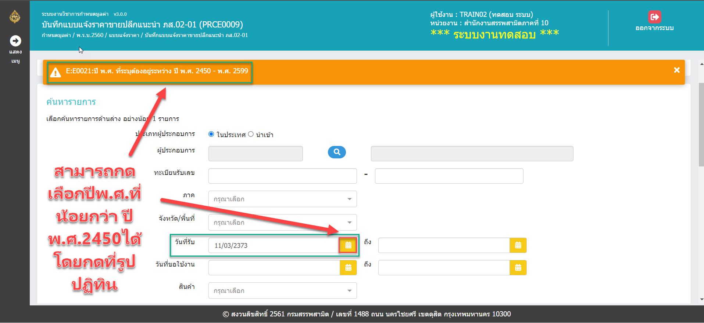

ข้อ 9

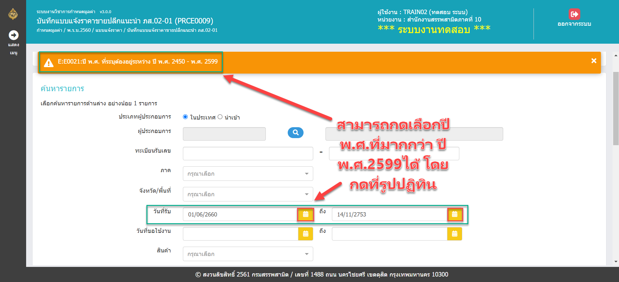

|  |  |  |  |  |
| --- | --- | --- | --- | --- |
| **Test Case ID :**  **Test Case Name :** | | | | |
| **Software Component :** | | | | |
| **Prerequisite :** | | | | |
| **Input Data / Test Data :** | | | | |
| **Expected Output  :** | | | | |
| **No.** | **Activity** | **Pass** | **Fail** | **Remark** |
| 10 | เลือกรายการสินค้า1รายการหลังการบันทึกแสดงรายการเดิมซ้ำ |  | ✓ |  |

ข้อ 10



